UNIVERSIDAD AUTÓNOMA DE QUERÉTARO  FACULTAD DE INGENIERÍA  Laboratorio de Cálculo Integral | 

Nombre del Alumno |  | Grupo
Fecha de la Práctica |  | No Práctica
Nombre de la Práctica | Integral de Riemann con Excel
Unidad | Integral Definida
Objetivos. Consolidar el concepto de suma de Riemann y aplicarlo para calcular áreas. Utilizando una hoja de cálculo Excel demostrar que el área bajo la curva se puede aproximar s mediante la suma de áreas de rectángulos y que se aproxima a la integral definida de la función en ese intervalo.
EQUIPO Y MATERIALES
Computadora, Excel, Java,Scientific Work Place
http://www.dma.fi.upm.es/java/calculo/integracion/#calculo_areas
DESARROLLO
Grafica la función 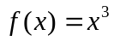
Elabora una tabla en Excel como la que se muestra a continuación para obtener el área bajo la curva en el intervalo 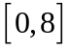 de cada uno de los rectángulos formados al hacer una partición del intervalo.
- Inicia utilizando la partición 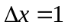. Escribe las fórmulas para el renglón 3 y arrastra hacia abajo hasta completar el intervalo
 | A | B | C | D | E | F
1 | Valor inicial del intervalo | Tamaño del intervalo | Valor final del intervalo | Valor medio del intervalo | Valor de la función en el punto medio | Área del rectángulo de base y altura
2
3 | 0 | 1 | =A3+B3 | 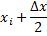  =A3+B3/2 | 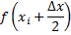  =D3^3 ó  =POTENCIA(D3,3) | 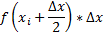  =E3*B3
… | … | … | … | … | … | …
10 | 7 | 1 | 8 | … | … | …
11 |  |  |  |  |  | Suma el área de todos los rectángulos  =SUMA(F3:F:10)

Usa la opción Compute>Calculus>Plot Approximate Integral para graficar los rectángulos que proporcionan el área aproximada bajo la curva de en el intervalo con
Pega la tabla y la gráfica.

El la suma de las áreas de los ocho rectángulos quedara expresada como: 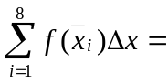

- Repite la tabla con particiones 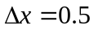
Pega la tabla y la gráfica obtenida
Ahora tenemos 16 rectángulos con base
El la suma de las áreas de los dieciseis rectángulos quedara expresada como: 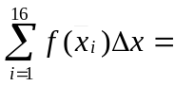

- Repite la tabla con particiones 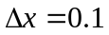
Pega la parte final de la tabla (10 renglones aprox) y la gráfica obtenida
Ahora tenemos 80 rectángulos con base
El la suma de las áreas de los ochenta rectángulos quedara expresada como: 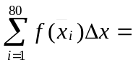

- Calcula la integral definida 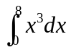
Compara los valores obtenidos en los cuatro casos y escribe tu conclusión

CONCLUSIONES

EVALUACIÓN DE LA PRÁCTICA
Se evaluará el documento con los datos solicitados, las gráficas y conclusiones enviado a través del Campus Virtual

